Лабораторная работа 2

Выполнили:

Первых Никита

Шоматов Арслан

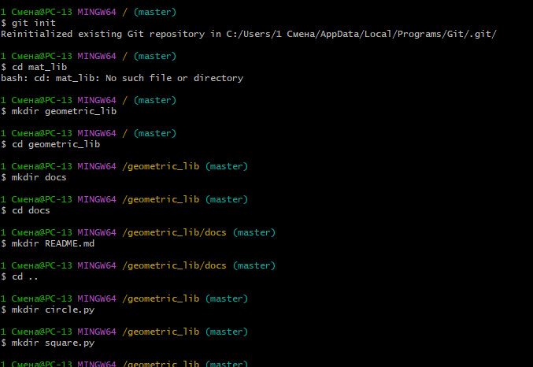

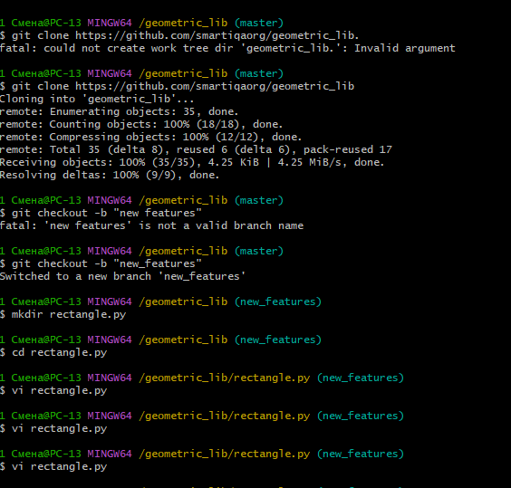

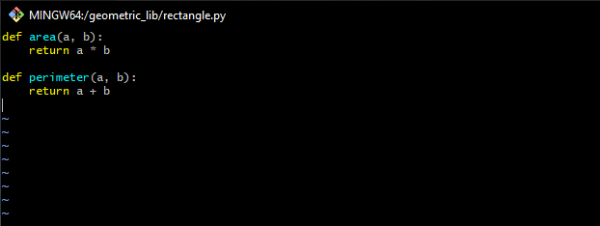

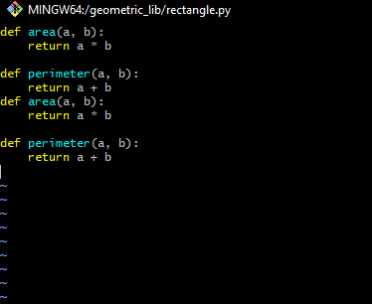

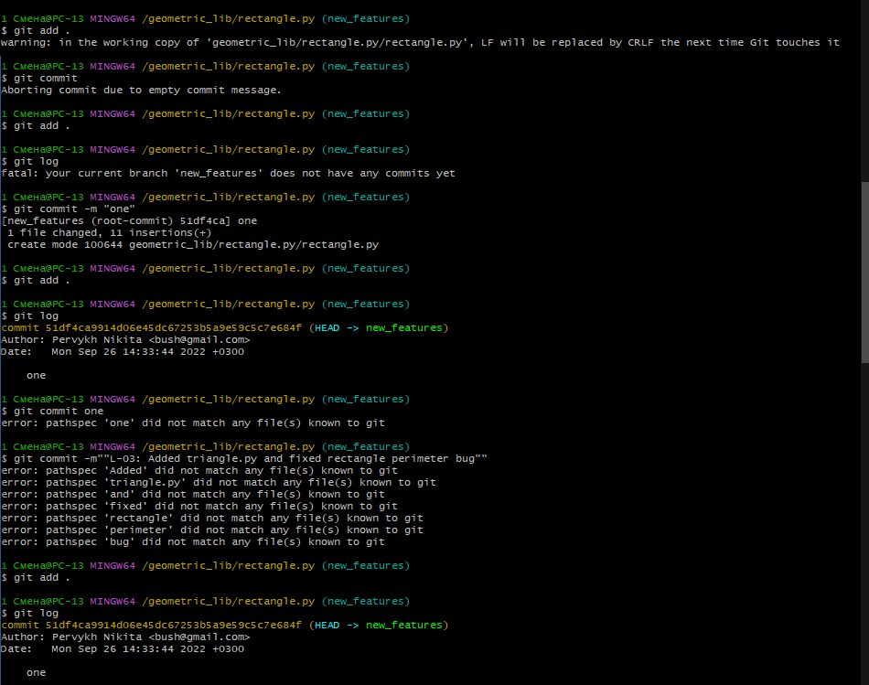

Отвеы на вопросы:

1. Распределённая система контроля версий, которая даёт возможность разработчикам отслеживать изменения в файлах и работать над одним проектом совместно с коллегами.
2. Используется для настройки значений конфигурации Git на глобальном и локальном уровнях проекта. Эти уровни конфигурации соответствуют текстовым файлам . gitconfig . При выполнении команды git config происходит изменение текстового файла конфигурации.
3. Это односвязный список, состоящий из объектов в которых содержаться измененные файлы, и ссылка на предыдущий коммит. У коммита есть и другие свойства. Например, дата коммита, автор, комментарий к коммиту и т.
4. Git init
5. Объединение коммитов (с использованием git rebase) Чтобы объединить два или более последних коммитов в один используется команда git rebase с ключом -i (интерактивный режим). Откроется текстовый редактор, в котором первые две строки соответствуют последним двум коммитам